**Linux系统中制作软Raid（磁盘阵列）**

以raid5为例：

**1、添加4块磁盘**

要求：容量、转速、接口一样的硬盘。

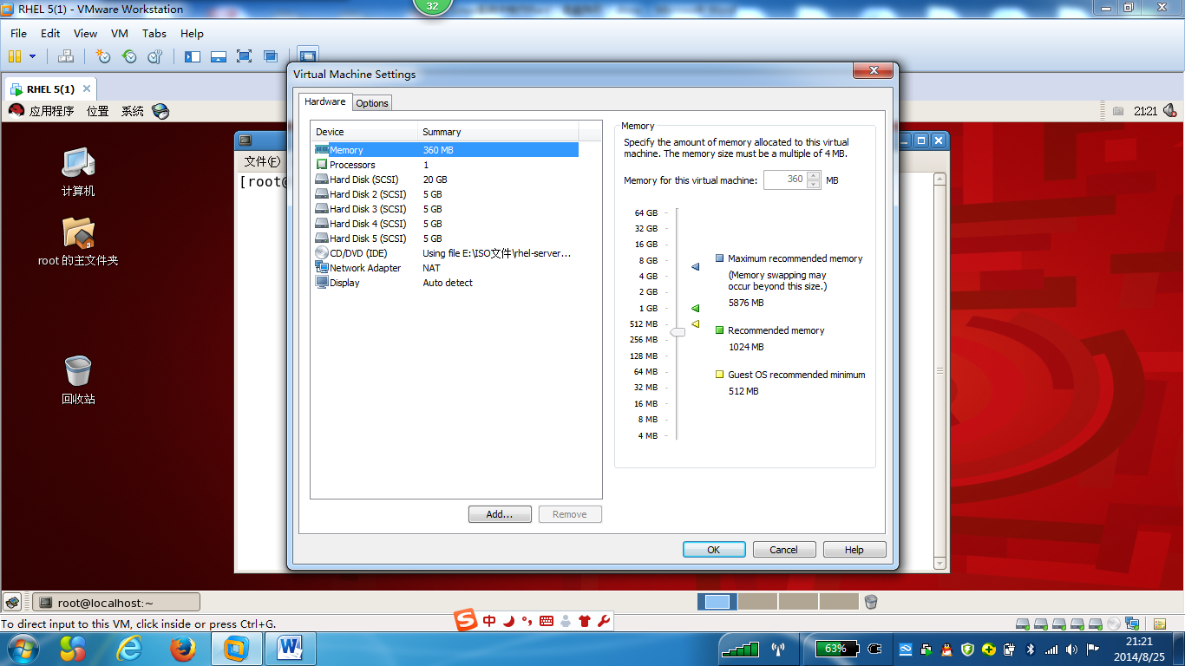

**2、创建分区并修改ID**

[root@localhost ~]# fdisk /dev/sdb

[root@localhost ~]# fdisk /dev/sdc

[root@localhost ~]# fdisk /dev/sdd

[root@localhost ~]# fdisk /dev/sde

注意：修改ID为fd(支持raid)

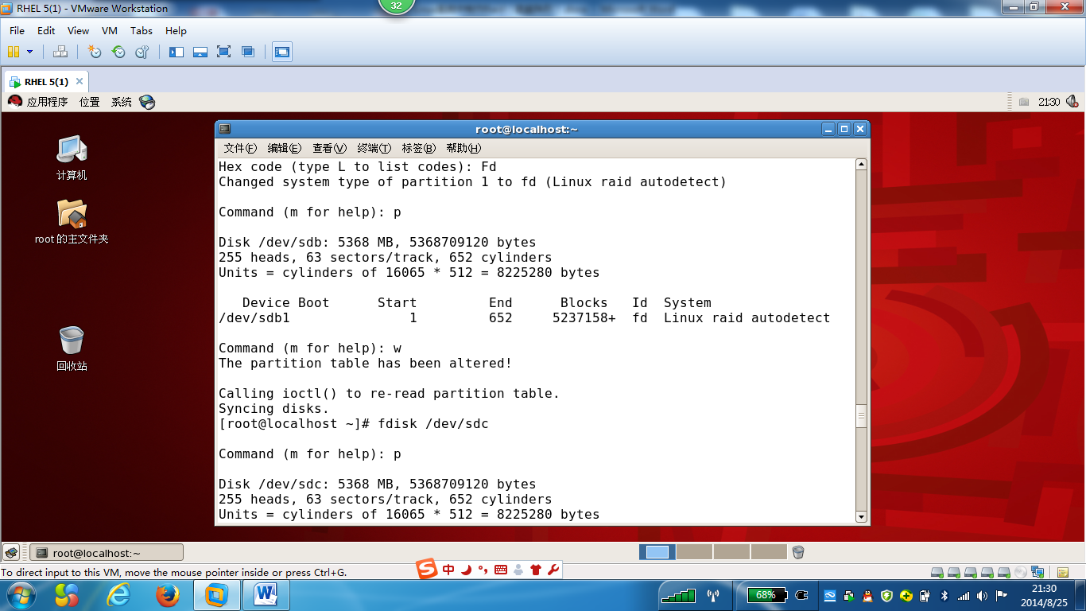

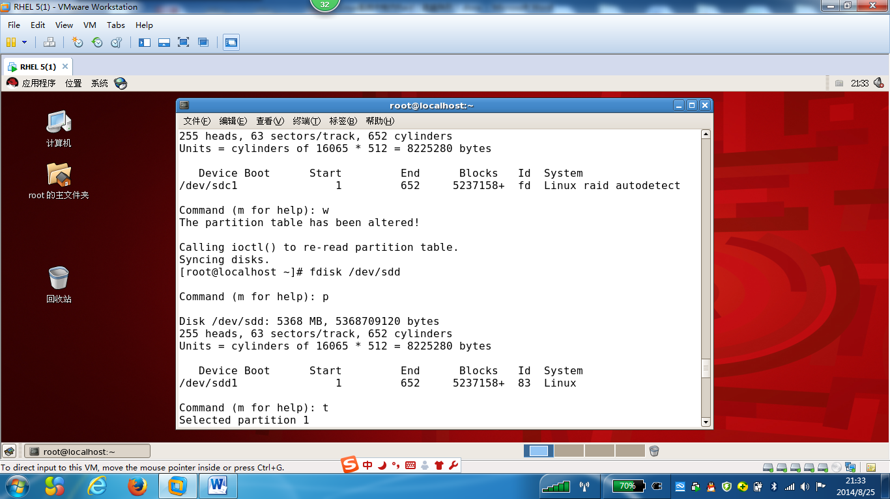

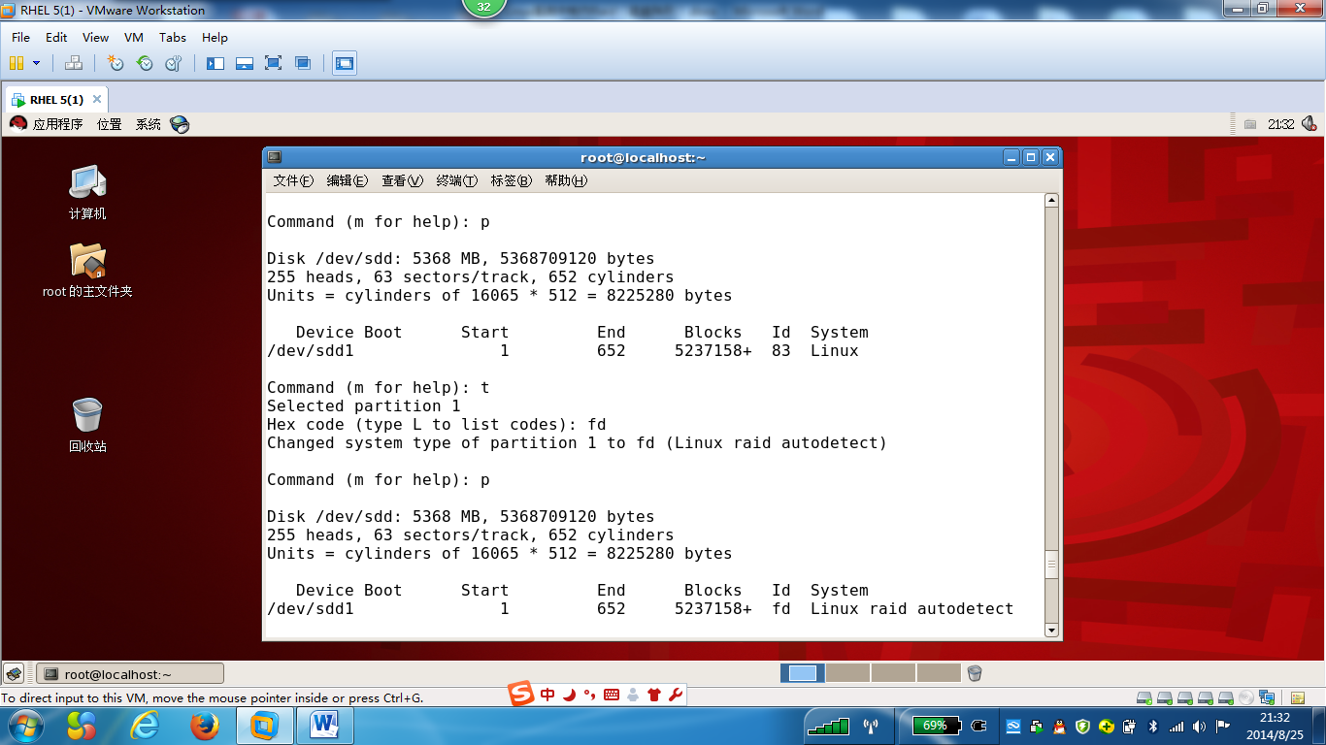

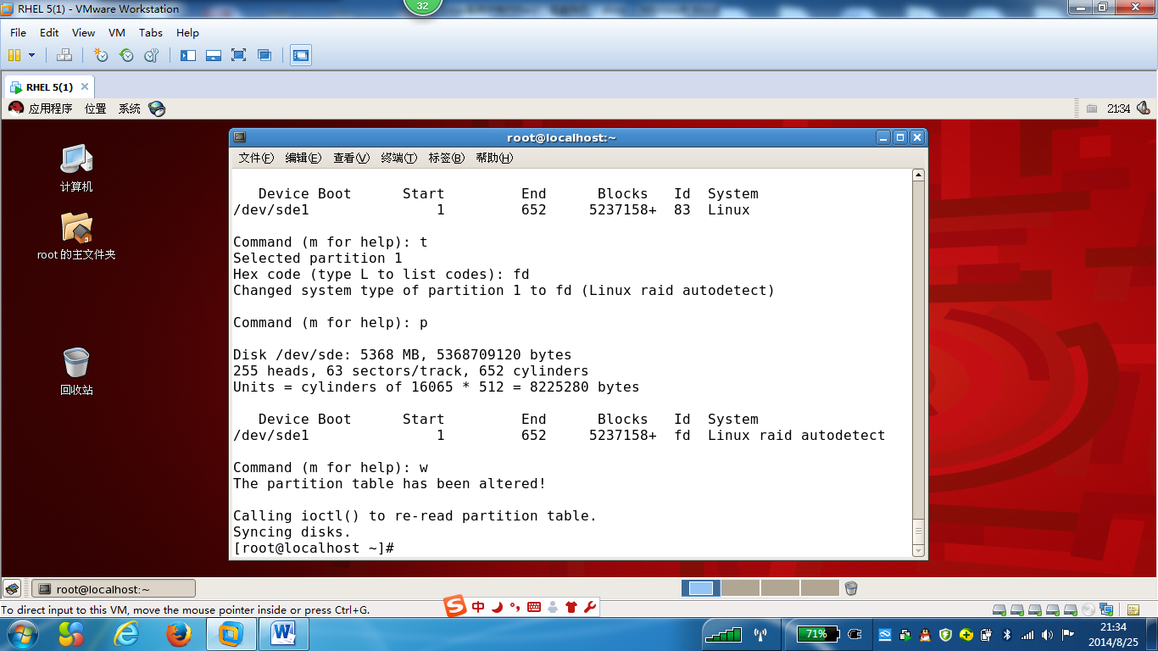

**3、创建Raid5**

[root@localhost ~]# mdadm --version

[root@localhost ~]# mdadm -V

[root@localhost ~]# cat /proc/devices | grep md

[root@localhost ~]# ls /dev/md*

[root@localhost ~]# mdadm -C /dev/md0 -l5 -n3 -x1 /dev/sdb1 /dev/sdc1 /dev/sdd1 /dev/sde1

[root@localhost ~]# cat /proc/mdstat

[root@localhost ~]# mdadm –Ds

[root@localhost ~]# mkfs -t ext3 /dev/md0

[root@localhost ~]# mkdir /md0

[root@localhost ~]# mount /dev/md0 /md0/

[root@localhost ~]#df -hT

[root@localhost ~]#mdadm -Ds > /etc/mdadm.conf

**4、修复Raid5磁盘阵列**

[root@localhost ~]# mdadm -Ds /dev/md0

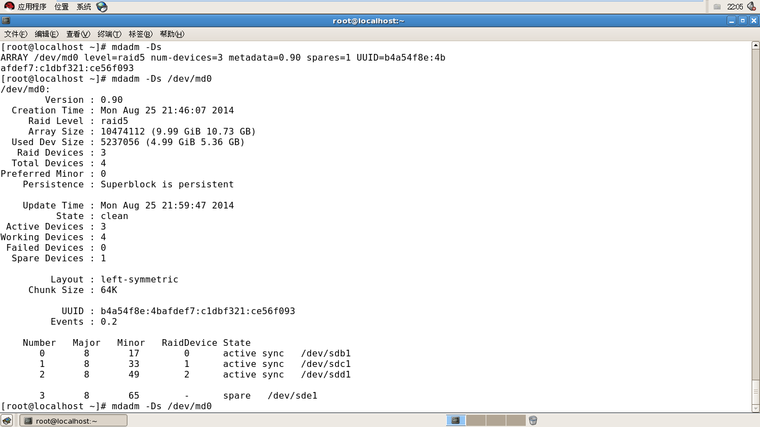

[root@localhost ~]#mdadm -f /dev/md0 /dev/sdc1

[root@localhost ~]#mdadm -Ds /dev/md0

[root@localhost ~]#mdadm -r /dev/md0 /dev/sdc1

[root@localhost ~]#mdadm -Ds /dev/md0

[root@localhost ~]#mdadm -a /dev/md0 /dev/sdc1

默认情况下，系统中只有/dev/md0这个块设备文件。如果还需要其他的raid的话，那么就需要手动创建了。如下：

[root@localhost ~]# mknod /dev/md1 b 9 1

[root@localhost ~]# vim /etc/rc.local

添加：mknod /dev/md1 b 9 1

[root@localhost ~]# ls /dev/md*

[root@localhost ~]# mknod /dev/md1 b 9 1

[root@localhost ~]# mknod /dev/md2 b 9 2

[root@localhost ~]# mknod /dev/md3 b 9 3

[root@localhost ~]# ls /dev/md*

**其他：**

mdadm使用选项：

--create(或其缩写-C)参数来创建新的陈列并且将一些重要阵列的标识信息作为元数据可以写在每一个底层设备的指定区间

--level(或者其缩写-l)表示阵列的RAID级别

--chunk(或者其缩写-c)表示每个条带单元的大小，以KB为单位，默认为64KB，条带单元的大小配置对不同负载下的阵列读写性能有很大影响

--raid-devices(或者其缩写-n)表示阵列中活跃的设备个数

--spare-devices(或者其缩写-x)表示阵列中热备盘的个数，一旦阵列中的某个磁盘失效，MD内核驱动程序自动用将热备磁盘加入到阵列，然后重构丢失磁盘上的数据到热备磁盘上。

创建一个RAID 0设备：

mdadm --create /dev/md0 --level=0 --chunk=32 --raid-devices=3 /dev/sdb1 /dev/sdc1 /dev/sdd1

创建一个raid 1设备：

mdadm --create /dev/md0 --level=1 --chunk=128 --raid-devices=2 --spare-devices=1 /dev/sdb1 /dev/sdc1 /dev/sdd1

创建一个RAID5设备：

mdadm --create /dev/md0 --level=5 --raid-devices=5 /dev/sd[c-g]1 --spare-devices=1 /dev/sdb1

创建一个RAID 10设备：

mdadm -C /dev/md0 -l10 -n6 /dev/sd[b-g] -x1 /dev/sdh

创建一个RAID1+0设备：

mdadm -C /dev/md0 -l1 -n2 /dev/sdb /dev/sdc

mdadm -C /dev/md1 -l1 -n2 /dev/sdd /dev/sde

mdadm -C /dev/md2 -l1 -n2 /dev/sdf /dev/sdg

mdadm -C /dev/md3 -l0 -n3 /dev/md0 /dev/md1 /dev/md2

要停止一个阵列设备 类如显示array is started 要先停止此设备 先卸载

Umount /dev/md0 然后 mdadm –S /dev/md0

**、清除成员磁盘当中阵列的超级块信息，这一步很重要！**

[root@kashu ~]# **mdadm --zero-superblock /dev/sdb[1-3,5]**

**、删除或注释/etc/fstab上的挂载信息**

[root@kashu ~]# **vim /etc/fstab**

#~~UUID=796a27da-d899-4e64-a3bd-b468fb0c4f37      /mnt/raid5            ext4    defaults       0     0~~

**、删除或注释/etc/mdadm.conf对应的RAID信息：**

[root@kashu ~]# **vim /etc/mdadm.conf**

#~~ARRAY /dev/md0 metadata=1.2 spares=1 name=kashu.localdomain:0 UUID=3895d28e:bdcaed28:136b4cf6:d2a858f5~~

**、如果做完上面所有的操作后，发现/dev/下还有md0这个设备文件存在，直接rm -f /dev/md0即可**